Ar žinote, kad...

- Žmogus be maisto gali išgyventi savaites ar net mėnesius, bet be vandens gali mirti per kelias dienas.

- Vanduo sudaro didžiąją žmogaus organizmo dalį – apie 60–70 %.

- Organizme vandens sumažėjus vos 1 procentu, pajuntamas troškulys.

- Žmogus, netekęs 6-8 % vandens, sunkiai suserga, o netekęs 10-12 % - miršta apsinuodijęs savo organizmo medžiagų apykaitos produktais.

- Žmogus per parą turėtų išgerti ir gauti su maistu apie 2-3 litrus vandens.

- Ištisai gerti virintą vandenį negerai, nes jame yra mažiau mineralinių medžiagų.

- Nepatartina nuolat gerti mineralinį vandenį, nes jame gausu druskų. Tačiau retkarčiais vartojamas mineralinis vanduo yra papildomas mikroelementų šaltinis.

Kodėl organizmui reikia vandens?

- Vanduo perneša maistingąsias medžiagas į kitus organus.

- Vanduo mažina nuovargį, teikia energijos ir slopina alkį.

- Vanduo apsaugo ir sutepa sąnarius bei sustiprina raumenis.

- Vanduo yra būtinas kaulo audinio atsinaujinimui.

- Vanduo reikalingas palaikyti tinkamai širdies ir kraujagyslių veiklai.

- Vanduo reguliuoja kūno temperatūrą, apsaugo organizmą nuo perkaitimo.

- Vanduo gerina medžiagų apykaitą.

- Vanduo sudaro reikiamas sąlygas sklisti nerviniams impulsams, t.y. funkcionuoti nervų sistemai.

- Vanduo ištirpina ir šalina toksinus bei gyvybinės veiklos atliekas iš organizmo.

Kardiologai pataria vandenį gerti taip:

- 2 stiklines vandens atsibudus ryte – suaktyvina vidaus organų darbą;

- 1 stiklinę vandens likus 30 minučių iki valgio – padeda virškinti;

- 1 stiklinę vandens prieš einant maudytis į vonią – padeda sumažinti arterinį spaudimą;

- 1 stiklinę vandens prieš miegą – padeda išvengti insulto ar širdies priepuolio.
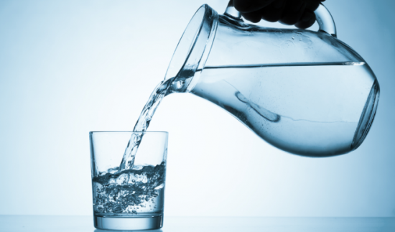

Vanduo! Tu neturi nei skonio, nei spalvos, nei kvapo – tavęs nė nusakyti negalima, tavimi gardžiuojamės, nepažindami tavęs. Netinka sakyti, kad tu esi būtinas gyvybei, tu pats gyvybė.
Tu pats didžiausias turtas pasaulyje...

A. de Sent-Egziuperi

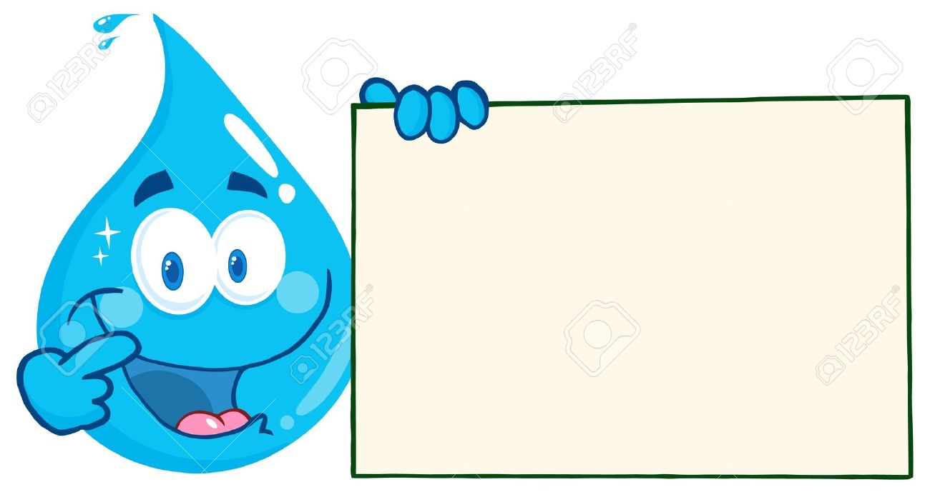

Būkite sveiki!

Aplinkosauginio projekto ,,Švarus vanduo - sveikatos šaltinis“ vykdytojai: gamtos mokslų mokytojos Stefanija Bagdonaitė, Nijolė Budraitienė, Daiva Rudienė.

